В соответствии с Федеральным законом от 28.12.2013 № 426-ФЗ «О специальной оценке условий труда» работодатель обязан обеспечить проведение специальной оценки условий труда (далее – СОУТ) работников

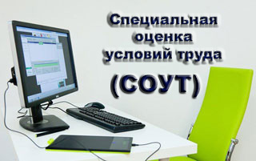
По результатам СОУТ могут быть назначены или отменены компенсации работникам за работу во вредных условиях труда, разработаны мероприятия направленные на улучшение условий труда работников. Высокая социальная значимость СОУТ влечет за собой повышенные требования к качеству её выполнения.
Министерство труда, занятости и миграционной политики Самарской области (далее – министерство) осуществляет полномочия по проведению государственной экспертизы условий труда (далее – экспертиза) на территории Самарской области. Одной из целей экспертизы является оценка качества СОУТ, в ходе которой определяется правильность проведения СОУТ и выдается соответствующее заключение.
По вопросам экспертизы обращаться по адресу: 443068, г. Самара, ул. Скляренко, 20, каб. 218. Телефоны для справок: 263-43-58, 263-43-56.

